 | ООО «Карта Твоих Впечатлений»  ИНН 5022079035  М.О.г.Коломна Ул.Малышева д.17 офис 30  эл.почта : ktv2024@list.ru  телефоны для связи:  Отдел Россия и СНГ: +7-915-454-78-52  Отдел экскурсий по Коломне: +7-915-142-74-22

Заказчик:
Даты проведения: 9 октября 2025г.
Транспорт: автобус на 35 посадочных мест
Маршрут: г. Тула. Музея-усадьбы Л.Н.Толстого «Ясная Поляна»
Ваш менеджер:

По следам великих: прогулка по следам Л.Н.Толстого
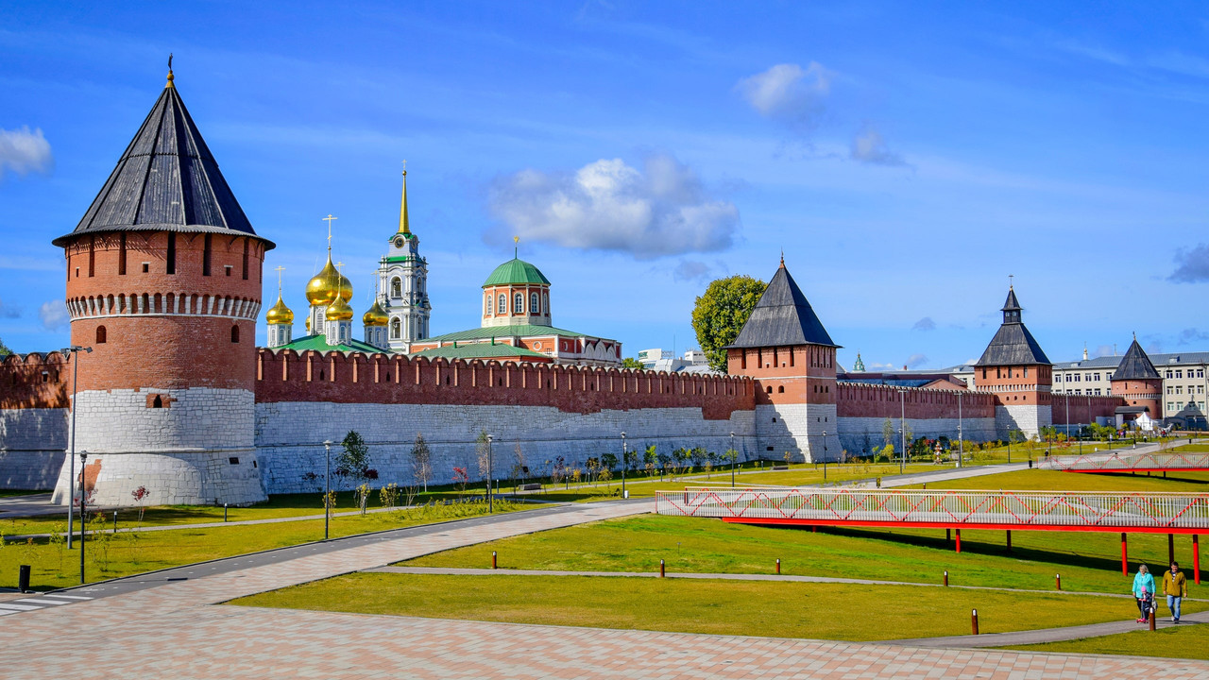
Выезд (время уточняется, в зависимости от города)

10.30 Прибытие группы в г.Тулу.

Обзорная экскурсия по г.Туле с посещением исторического центра города

Переезд в Ясную Поляну, путевая экскурсия
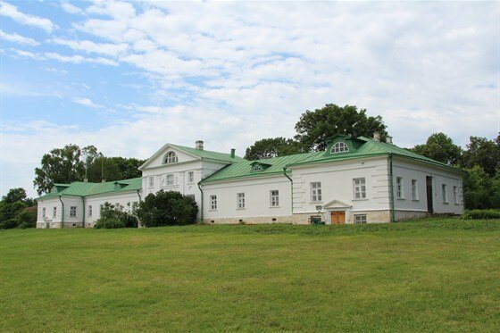
13.00 Обед в ресторане «Дворянская Усадьба»

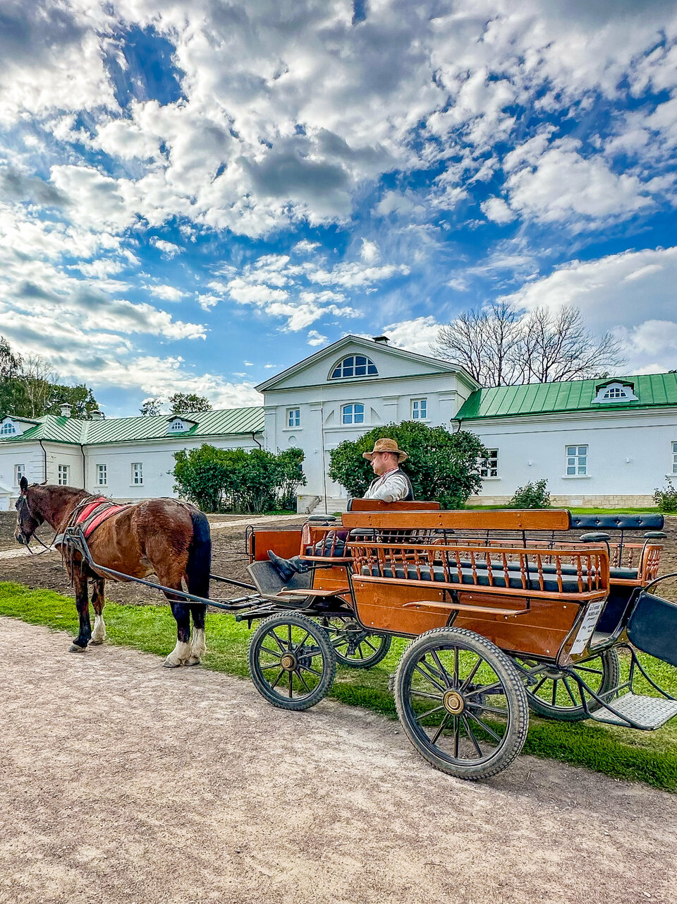
14.20, 14.30, 14.40 Экскурсия по музею-усадьбе Л. Н. Толстого «Ясная Поляна», включающая прогулку по заповеднику и посещение Дома писателя, посещение Флигеля Кузминских (самостоятельный осмотр экспозиции), прогулка к могиле писателя. В рамках осмотра центральной части заповедника познакомитесь с усадебными парками, теплицей, хозяйственными постройками, флигелем Кузминских, узнаете об истории усадьбы, предках Льва Николаевича, хозяйственной деятельности в имении, первой яснополянской школе для крестьянских детей, а также об отражении Ясной Поляны в творчестве писателя.
В мемориальном доме Толстого, среди подлинных экспонатов, перед глазами оживает быт писателя и его семьи. Экскурсия дает уникальную возможность вспомнить о семейных традициях Толстых, произведениях и писательской работе Льва Николаевича, его повседневной жизни, а также о воззрениях и уходе.
Экспозиция выставки «Что такое искусство?» во Флигеле Кузминских дает возможность подробнее познакомиться с тем периодом, когда Толстой только начинал свое восхождение на литературный Олимп. Посетители узнают о таких важных вехах жизни писателя, как военная служба на Кавказе и в Крыму, заграничные поездки, первая яснополянская школа для крестьянских детей, начало семейной жизни, создание романа-эпопеи «Война и мир».

17.30 Свободное время
18:00 Выезд домой

Стоимость тура на группу:
25 шк +1 уч б/платно: 4 400шк 4 550взр (автобус на 35 посадочных мест)
29 шк +1 уч б/платно: 4 200шк 4 350взр (автобус на 35 посадочных мест)

В стоимость тура входит: проезд на комфортабельном автобусе, обзорная экскурсия по г. Туле с посещением исторического центра города, обед в ресторане, экскурсия по музею-усадьбе Л. Н. Толстого «Ясная Поляна», включающая прогулку по заповеднику и посещение Дома писателя
посещение Флигеля Кузминских (самостоятельный осмотр экспозиции), прогулка к могиле писателя, сопровождение представителем компании, транспортная и пассажирская страховка, оформление документов в ГИБДД.

*В зависимости от города выезда, стоимость будет корректироваться.
**Фирма оставляет за собой право на замену транспорта при наборе группы менее 18 человек на микроавтобус туркласса. Посадочные места будут изменены. Изменения в стоимости при наборе группы менее 18 чел
***Фирма оставляет за собой право менять порядок экскурсий, не меняя программы в целом. В случаях непреодолимый силы (форс-мажорах), компания имеет право на замену запланированного экскурсионного объекта не теряя качества.

